Лабораторна робота №4

Тема: Закріплення отриманих знань та навичок при роботі з GPT
Мета: Систематизувати знання про GPT-моделі, закріпити практичні навички
їх використання та розширити уявлення про потенційні застосування у різних
сферах.
Програмне забезпечення: ОС Windows, Google Chrome

Хід роботи

Частина І
1.Створіть різні текстові запити:
– написання есе на задану тему;
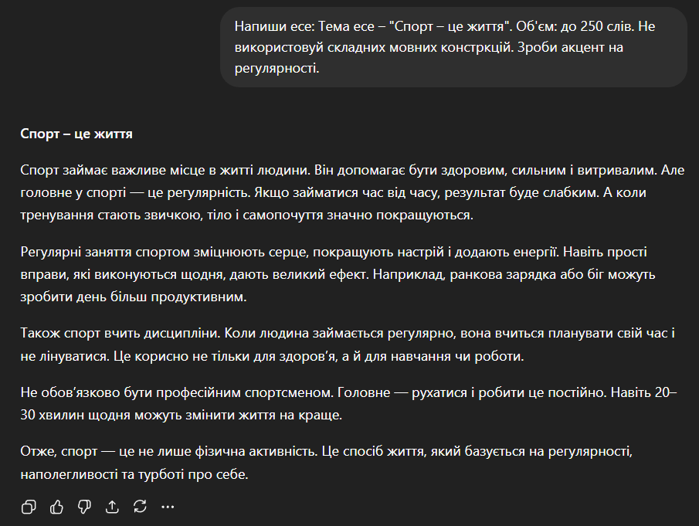

– створення сценарію для короткого відео;
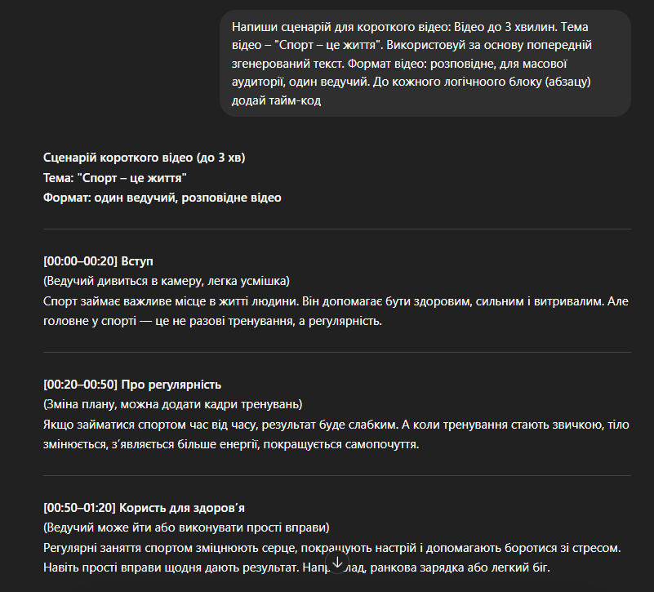
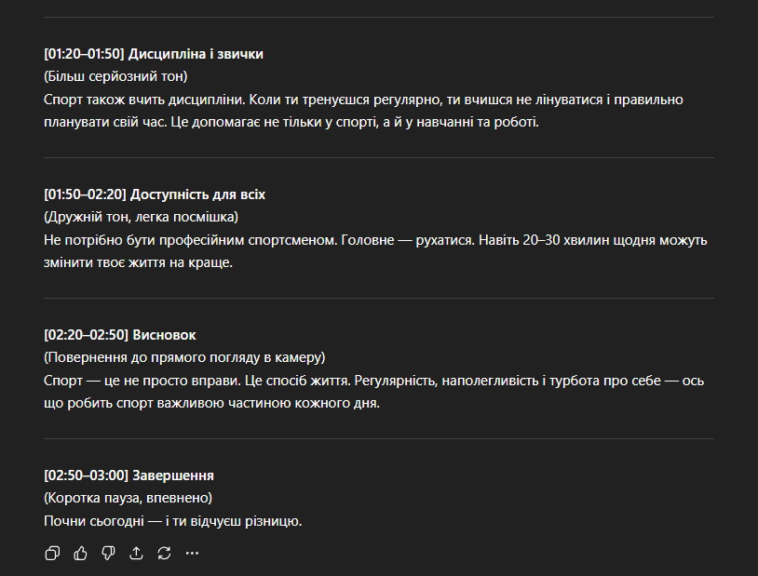

– генерація поезії або пісні;
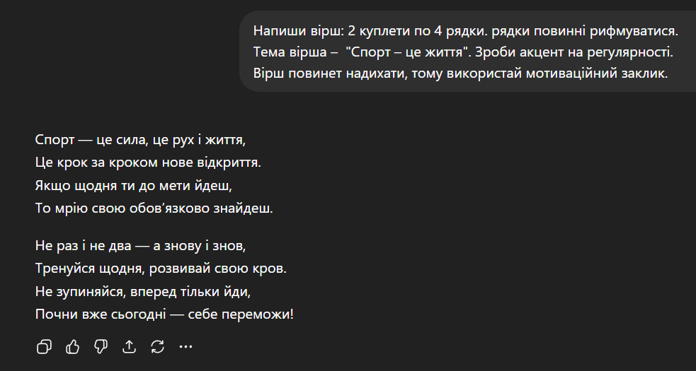

– написання коду на певній мові програмування;
Запит:
Напиши програмний код: Мова виконання: с#, консольний додаток. Додаток повинен рохраховувати калорійність підтримки за формулою Міффліна-Сан Жеора. Напиши код тільки методу Main та інших необхідних методів для обчислення. namespace та class вказувати непотрібно. Додаток повинен запитувати ключові дані для розрахування за формулою з перевіркою на коректність даних. об'єм коду до 100 рядків.

Результат:
static void Main()
{
Console.WriteLine("Розрахунок калорійності підтримки (формула Міффліна-Сан Жеора)\n");
double weight = ReadDouble("Введіть вагу (кг): ", 1, 500);
double height = ReadDouble("Введіть зріст (см): ", 50, 300);
int age = ReadInt("Введіть вік: ", 5, 120);
string gender = ReadGender();
double bmr = CalculateBMR(weight, height, age, gender);
Console.WriteLine($"\nВаша калорійність підтримки (BMR): {bmr:F2} ккал/день");
}
static double CalculateBMR(double weight, double height, int age, string gender)
{
if (gender == "M")
return 10 * weight + 6.25 * height - 5 * age + 5;
else
return 10 * weight + 6.25 * height - 5 * age - 161;
}
static double ReadDouble(string message, double min, double max)
{
double value;
while (true)
{
Console.Write(message);
if (double.TryParse(Console.ReadLine(), out value) && value >= min && value <= max)
return value;
Console.WriteLine("Некоректне значення. Спробуйте ще раз.");
}
}
static int ReadInt(string message, int min, int max)
{
int value;
while (true)
{
Console.Write(message);
if (int.TryParse(Console.ReadLine(), out value) && value >= min && value <= max)
return value;
Console.WriteLine("Некоректне значення. Спробуйте ще раз.");
}
}
static string ReadGender()
{
while (true)
{
Console.Write("Введіть стать (M - чоловік, F - жінка): ");
string input = Console.ReadLine().ToUpper();
if (input == "M" || input == "F")
return input;
Console.WriteLine("Некоректне значення. Спробуйте ще раз.");
}
}

2. Порівняйте згенерований текст з людським текстом, оцініть якість, креативність та відповідність до завдання.
– Есе: Текст згенеровано згідно заданої тематики, Об’єм візуально відповідає заданим вимогам. Як було зазначено у запиті до моделі, ШІ зробив акцент на важливості регулярності. Текст написаний без складних мовних конструкцій, таким чином, текст придатний до використання у масс медіа. Згенерований текст розбитий на логічні абзаци, кожен з яких несе певну думку. В порівнянні із людським текстом, він написаний без лексичних та синтаксичних помилок, уникаючи кальки та повністю відповідає правилам української мови. Якість дуже висока. Щодо креативності, то текст передає загальну думку про необхідність спорту у житті людини, він не несе новітньої інформації, лише наголошуючи на загальноприйнятих істинах.
Створення сценарію для короткого відео: Як у було обумовлено у запиті, текст розбитий на логічні блоки, кожен з яких має свої часові рамки. Згенерований сценарій передає думку попередньо згенерованого есе, зберігаючи акцент на необхідності регулярності дій.

